Adı Soyadı:……………………………………

BU EŞYALAR HEPİMİZİN
A. Cümlelerdeki boşlukları uygun sözcüklerle tamamlayın.
Okul ve sınıf ……………………… zarar vermemeliyiz. kirletmek
Sınıfımızda yazı tahtasının üstünde ………………………var. ülkeye
Masa, sıra, pano, çöp kutusu ………………………….. bulunur. koruyalım
Okul eşyasına zarar vermek ………………. de zarar verir. Atatürk’ün resmi
Duvarları çizmek, kapıları ……………….. kötü bir davranıştır. sınıfımızda
Sınıfımızı ve okulumuzu hep birlikte …………………………… eşyalarına

B. Okul ve sınıf eşyalarımızı neden özenli kullanmalıyız?
………………………………………………………………………………………………………………………………………………………………………………………………………………………………………………………………

C. Aşağıdaki sınıf eşyaları ile neler yaptığınızı yazın.
Yazı tahtası:___________________________________________________
Sıra:________________________________________________________
Çöp kutusu:____________________________________________________
Bilgisayar:____________________________________________________
Panolar:______________________________________________________
Sınıf dolabı:___________________________________________________
Masa:_______________________________________________________
Saat:________________________________________________________

Ç. Resme dikkatlice bakarak neler gördüğünüzü yazın.
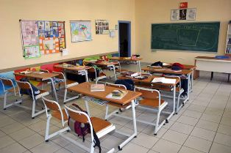

Velinin İmzası:

